EFEMERIDES DE SEPTIEMBRE

11 DE SEPTIEMBRE
DÍA DEL MAESTRO
- Investiga y luego responde con “V” si son verdaderas o con “F” si son falsas estas afirmaciones
V
Cuando Sarmiento nació, aún nos gobernaban los españoles. eee
F
Cuando se declaró la Independencia de nuestro país Sarmiento tenía apenas cinco años.

FF
Sarmiento fundó su primera escuela en la provincia de San Luis
V
Sarmiento vivió muchos años en Chile.
En el año 1851 Sarmiento regresó a nuestro país, 11 años después fue elegido gobernador de San Juan.
V
F
En 1839, funda el periódico El Nacional.
V
Antes de ser gobernador, Sarmiento fue presidente de nuestro país.
V
Sarmiento murió en 1888.
El 11 de septiembre celebramos el Día del Maestro en homenaje a su figura.
V
En Argentina, el Día del Estudiante se festeja el 21 de setiembre en conmemoración a la repatriación de los restos de Domingo F. Sarmiento en 1888.
V

17 DE SEPTIEMBRE DIA DE LA ENSEÑANZA PRIVADA Y DÍA DEL PROFESOR
En todo el país se conmemora el día de la enseñanza privada y también se recuerda el día del profesor para honrar la figura de José Manuel Estrada
- Investiga y escribe brevemente sobre la vida de José Manuel Estrada
- Ilustra el tema
- José Manuel Estrada nació el 13 de julio de 1842 y fue bautizado con el nombre de su padre .Estrada a los 12 años comienza sus estudios secundarios donde asistió a las clases de Buenaventura Hidalgo , con solo 16 años Estrada publico el descubrimiento de América , concurso que ganó organizado por el Liceo Literario De Buenos Aires , Iniciándose en el periodismo meses después , en ese mismo año dirigió un periódico junto a su Hermano Santiago llamado La Guirnalda. En 1859 publicó Signum Foederis – efectos sociales y religiosas de la armonía obra que Estrada con 17 años urgía al Estado de Buenos Aires a la confederación argentina para restablecer la armonía nacional. En 1862 publicó su opúsculo Cristianismo y Democracia, rebatiendo la tesis de Francisco Bilbao de que el cristianismo y la democracia son incompatibles, y que el cristianismo era la causa de los males de América En octubre de 1865 Director de escuelas de la provincia de Buenos Aires fue convocado para dictar un curso de historias argentinas en 1868, dado el éxito de su curso, publicó el libro: “Lecciones Argentinas”. Cuando en 1869 el presidente fundó una cátedra de instrucciones cívicas en el colegio nacional de Buenos Aires lo nombró titular, en ese año también Emiliano Castro lo nombró jefe del departamento de historias. Estrada desarrolló un ciclo de conferencias y cursos para su desarrollo profesional. En 1890 terminó su mandato como diputado, fue uno de los oradores en el célebre mitin del 13 de abril en Buenos Aires donde fundó la unión cívica de la juventud que se transformó en la Unión Cívica Radical. Fue disminuyendo su palpitación política y periodística porque en el acto se desmayó y su médico dijo que tenía que hacer reposo.1890 la Unión Cívica Radical hizo una revolución, Estrada no participó porque se encontraba en la ciudad de Rosario de la Frontera reponiéndose de su estado físico. En octubre 1893 el Presidente Luis Sanes Peña lo llamó para ocupar un lugar en su gabinete pero Estrada rechazó su ofrecimiento. Acepto ser ministro plenipotenciario ante el gobierno de Paraguay donde pensaba encontrar un clima perfecto para su salud. Falleció en la tarde del 17 de septiembre de 1894.Sus restos llegaron a Buenos Aires a bordo de la fragata La Argentina .Por disposición presidencial fue velado en la Catedral Metropolitana con los honores de un general de división, asistieron miles de personas incluyendo el presidente Luis Sáenz Peña. El sepulcro fue declarado monumento histórico el 2 de octubre de 1946. Con el número 419.En conmemoración de su muerte el día 17 de septiembre en la República Argentina se conmemora el día del profesor. Nuestra Escuela Secundaria lleva su nombre: BACHILLERATO JOSÉ MANUEL ESTRADA .

. 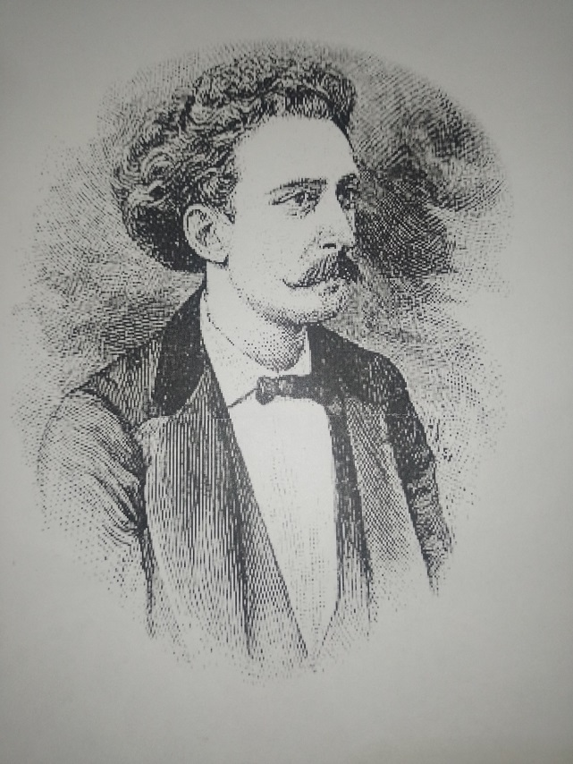

21 DE SEPTIEMBRE DÍA DE LA PAZ
Declaración sobre una cultura de paz Las Naciones Unidas redactaron una declaración para promover y fortalecer una cultura de paz en este nuevo milenio.
Las Naciones Unidas redactaron una declaración para promover y fortalecer una cultura de paz en este nuevo milenio. Leé el artículo 1 de esa declaración. Artículo 1 Una cultura de paz es un conjunto de valores, actitudes, tradiciones, comportamientos y estilos de vida basados en…
a) El respeto a la vida, el fin de la violencia y la promoción y la práctica por medio de la educación, el diálogo y la cooperación.
b) El respeto pleno de los principios de soberanía, integridad territorial e independencia política de los países
c) El respeto pleno y la promoción de todos los derechos humanos a la libertad de expresión, opinión e información
d) El arreglo pacífico de los conflictos.
e) La protección del medio ambiente de las generaciones presentes y futuras.
i) La adhesión a los principios de libertad, justicia, democracia, tolerancia, solidaridad, cooperación, pluralismo, diversidad cultural, diálogo y entendimiento a todos los niveles de la sociedad y entre las naciones; y animados por un entorno nacional e internacional que favorezca la paz
Responde a partir de la lectura del texto anterior
- ¿A qué llamamos cultura de paz?
- b- ¿A quiénes beneficia?
- c- Enumera en una lista los valores que menciona este artículo.
- d- Dibuja o pega imágenes que reflejen una cultura de paz.

- Llamamos cultura de paz armónica y los lazos entre individuos de una misma comunidad una serie de valores, actitudes y comportamientos como respeto, tolerancia, igualdad, comprensión, solidaridad, diálogo, negociación y consenso, que fortalecen y restablecen la convivencia
- Beneficia a la comunidad para que hayan menos conflictos

c.
1) El respeto a la vida, el fin de la violencia y la promoción y la práctica por medio de la educación, el diálogo y la cooperación.
2) El respeto pleno de los principios de soberanía, integridad territorial e independencia política de los países
3) El respeto pleno y la promoción de todos los derechos humanos a la libertad de expresión, opinión e información
4) El arreglo pacífico de los conflictos.
5) La protección del medio ambiente de las generaciones presentes y futuras.
6) La adhesión a los principios de libertad, justicia, democracia, tolerancia, solidaridad, cooperación, pluralismo, diversidad cultural, diálogo y entendimiento a todos los niveles de la sociedad y entre las naciones; y animados por un entorno nacional e internacional que favorezca la paz.

d. 